Práctica 2.3: Personalizar nuestros Virtual Web Servers : ficheros de log, de error…
Alejandro Priego Izquierdo
1. Asigna un fichero de log diferente a cada site
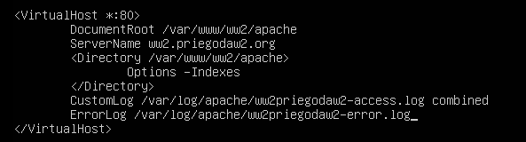
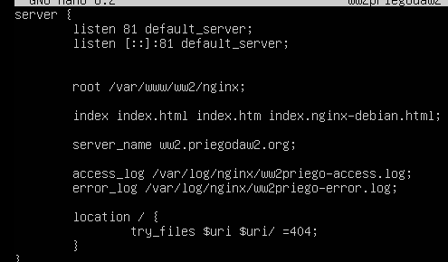

2. Indica los códigos de error más comunes

- 400: Bad Request
- 401: Unauthorized
- 403: Forbidden
- 404: Not Found
- 500: Internal Server Error
- 502: Bad Gateway
- 503: Service Unavailable

3. Error 404 : mostrar página de error en un solo site
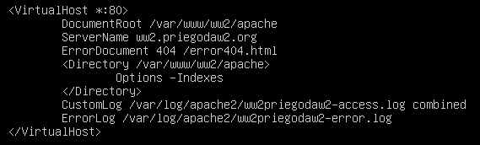
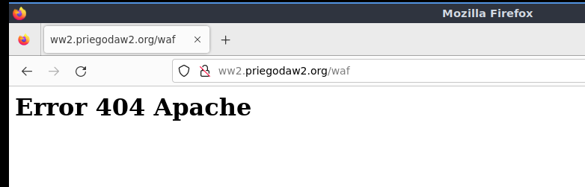
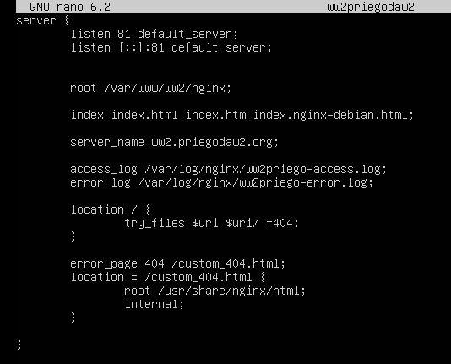

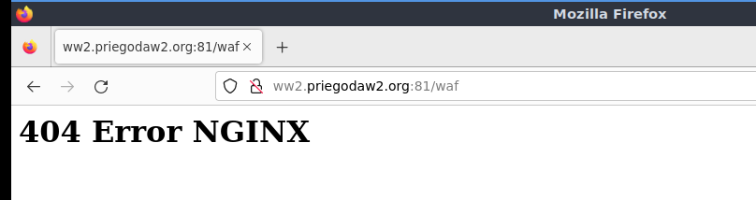
4. Error 404: mostrar un mensaje para todos los sites

Se realiza de la misma manera que para los sites, solo que usando la raíz.

5. Alias para referenciar ficheros fuera del DocumentRoot
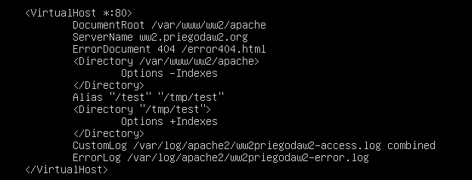
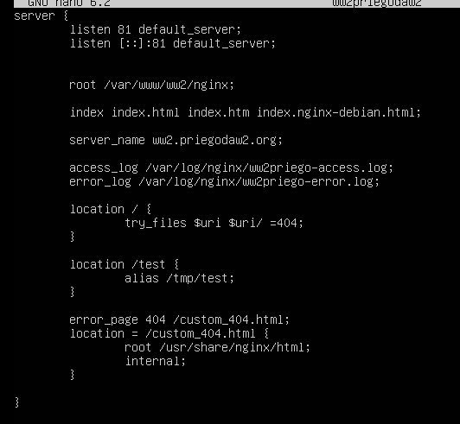
6.

